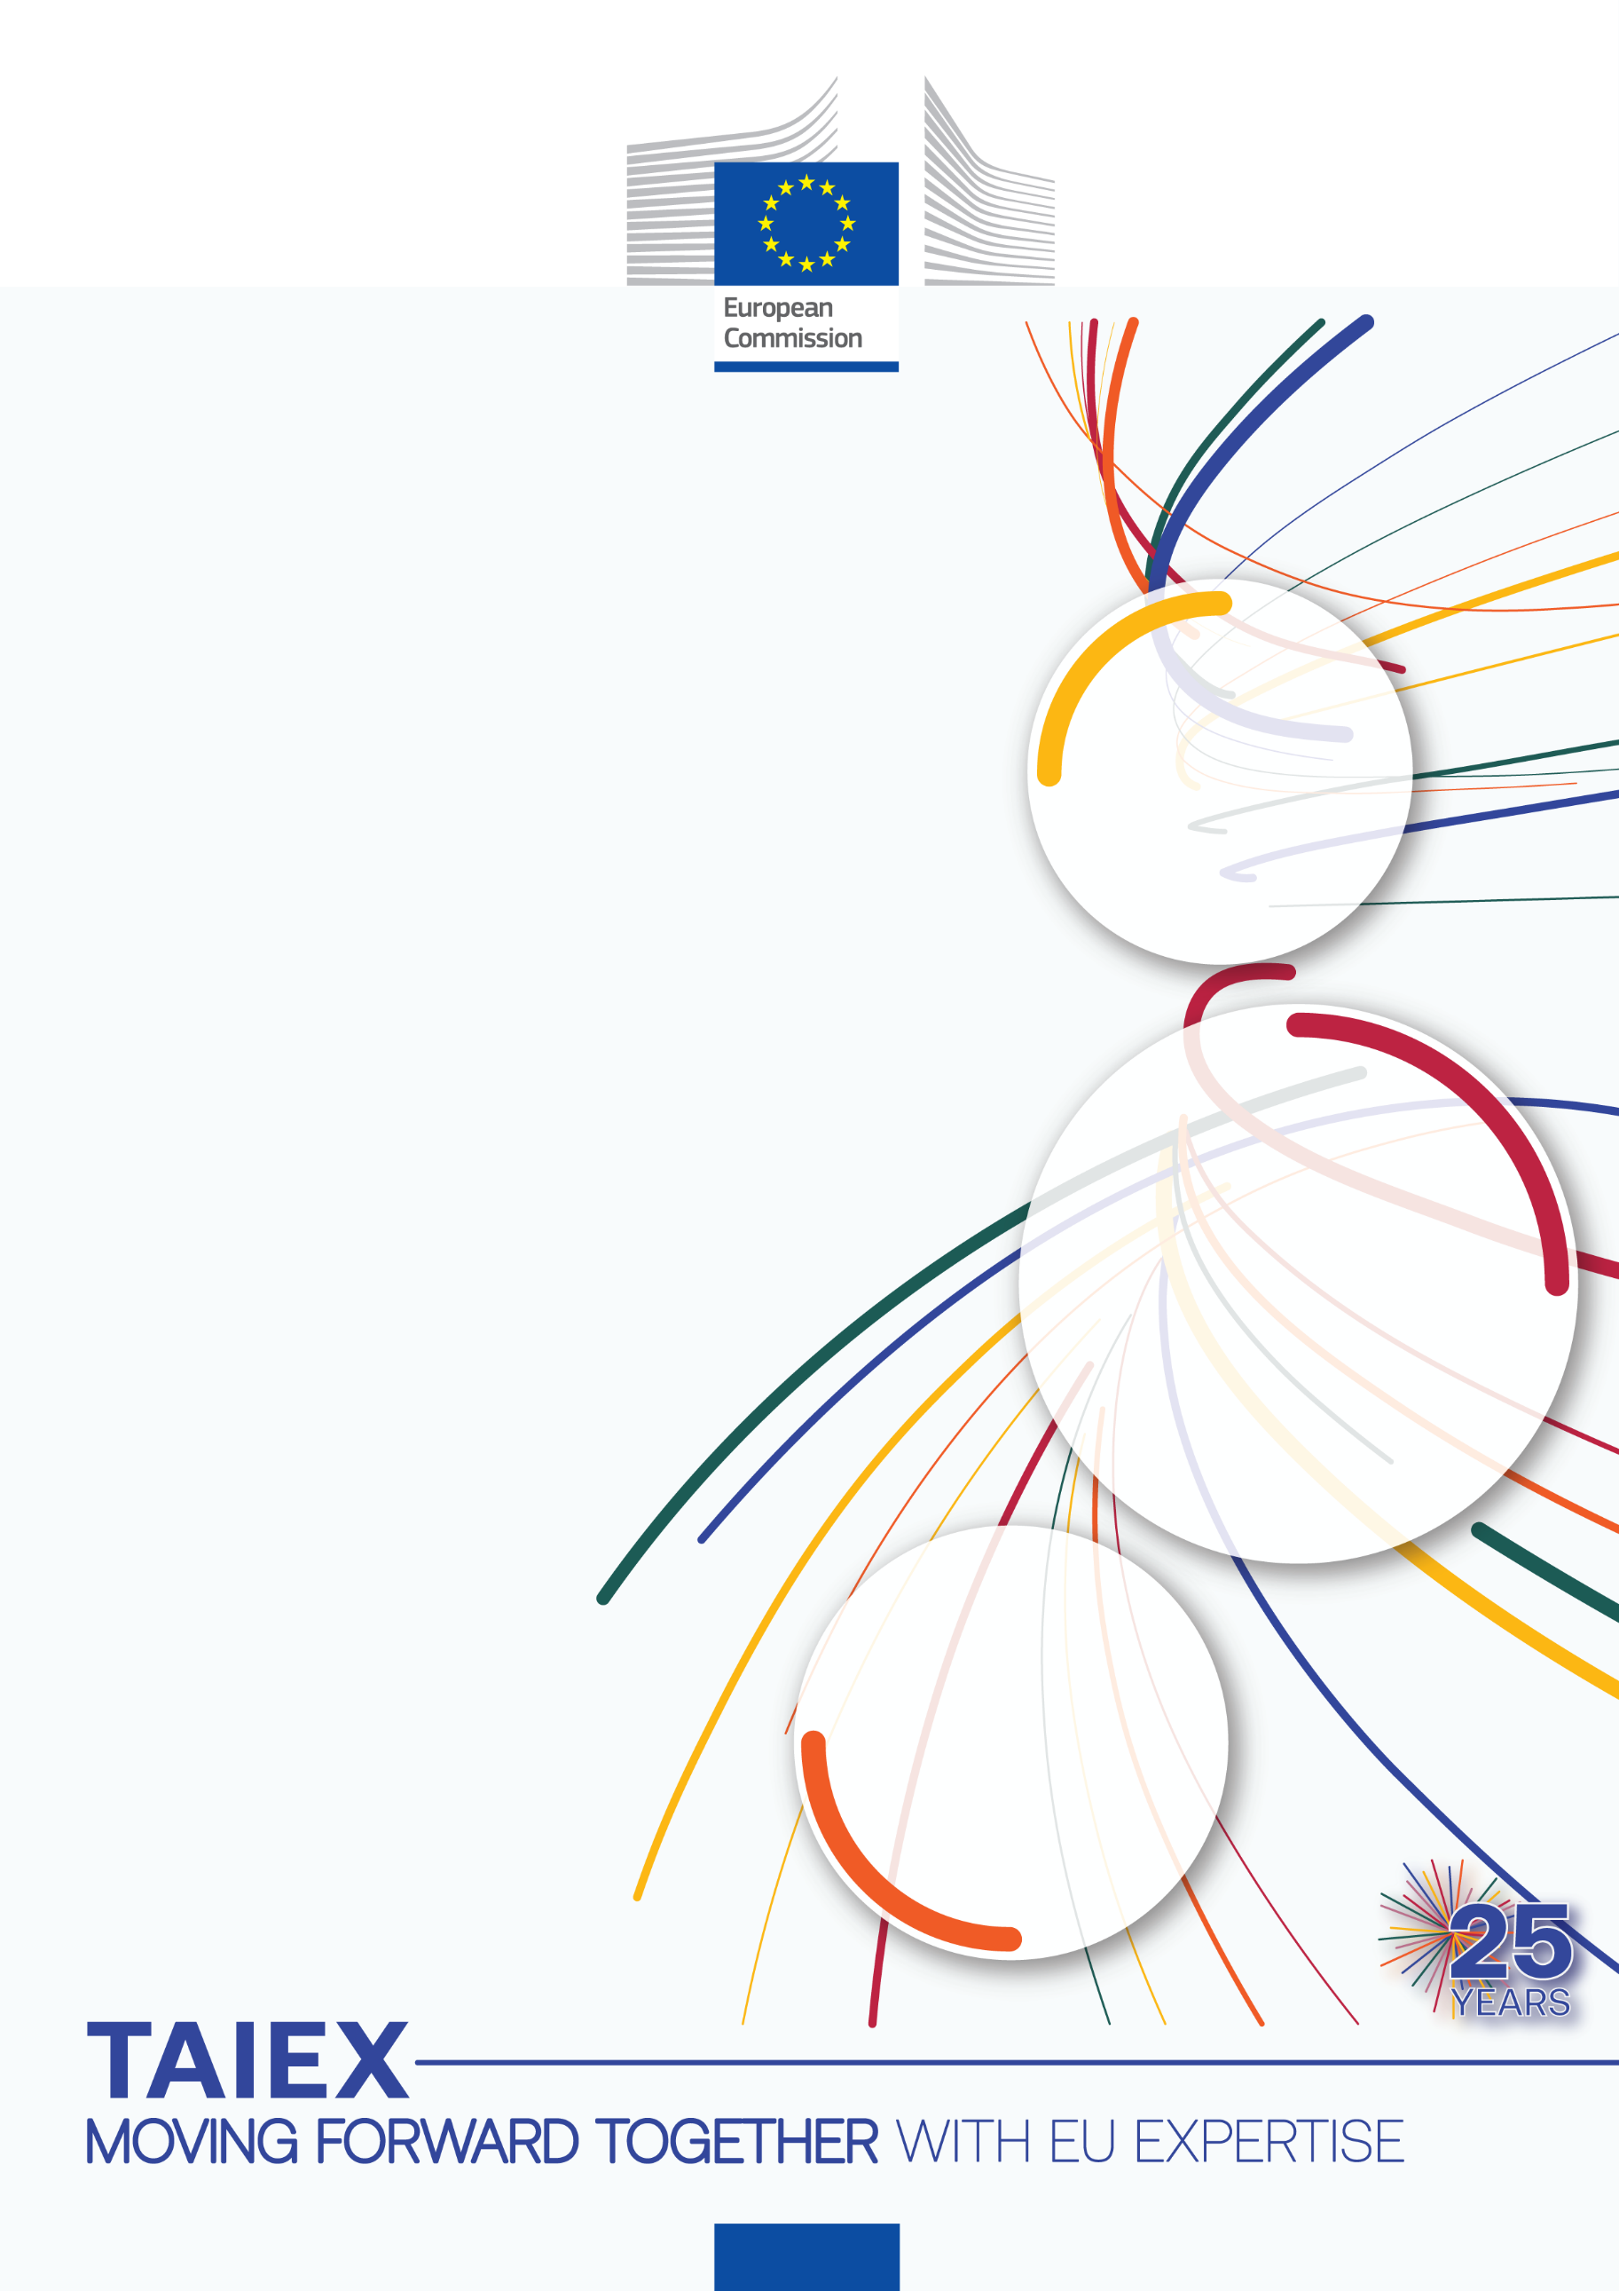

TAIEX-REGIO Peer2Peer delavnica o pripravi končnega poročila o pomoči Solidarnostnega sklada EU po poplavah v Sloveniji avgusta 2023







Med 27. in 28. majem 2026 je v Ljubljani potekala strokovna TAIEX »misija« z naslovom TAIEX Expert mission on post-disaster recovery (EU Solidarity Fund), ki jo je organizirala Generalna direkcija Evropske komisije za širitev in vzhodno sosedstvo v okviru instrumenta TAIEX. Dogodek je gostilo Ministrstvo za kohezijsko politiko in regionalni razvoj.
Delavnica je bila organizirana kot Peer2Peer srečanje TAIEX-REGIO in je bila namenjena pripravi končnega poročila o koriščenju sredstev Solidarnostnega sklada Evropske unije (EUSF) po poplavah, ki so Slovenijo prizadele leta 2023. Osrednji cilj dogodka je bil izmenjava izkušenj na področju finančnega upravljanja in nadzora, s posebnim poudarkom na pripravi zaključnega poročila ter na revizijskih postopkih, povezanih z izvajanjem sklada.
Na dogodku so sodelovali predstavniki slovenskih institucij ter strokovnjakinji iz Hrvaške, ga. Irena Križ Šelendić, Direktorica direktorata za energetsko učinkovitost v stavbnem sektorju in EU projekte, ter ga. Maja Buterin Kranjec, vodja sektorja za koordinacijo nacionalnega načrta za okrevanje in odpornost ter programov pomoči EU.
Prvi dan delavnice je bil namenjen predstavitvi institucionalnega in zakonodajnega okvira Solidarnostnega sklada EU na Hrvaškem. Udeleženci so se seznanili z vplivom in naravo škode, regulativnim okvirom ter političnim in tehničnim pristopom k obnovi, vključno z načelom »graditi bolje«. V nadaljevanju so razpravljali o sistemu izvajanja sklada, njegovih operativnih strukturah ter vlogah koordinacijskih in izvajalskih organov.
Pomemben del prvega dne je bil posvečen sistemom upravljanja in nadzora, vključno s postopki, spremljanjem ter ukrepi za zmanjševanje tveganj. Predstavljeni so bili tudi nacionalni in evropski revizijski postopki, vključno z nadzorom Evropskega računskega sodišča in Evropske komisije. Dan se je zaključil z razpravo in povzetkom ključnih ugotovitev.
Drugi dan delavnice je bil osredotočen na pripravo končnega poročila o izvajanju sklada. Udeleženci so obravnavali izzive pri zbiranju podatkov, vprašanja nedokončanih operacij, obravnavo stroškov, ki presegajo razpoložljiva sredstva, ter vprašanja obresti in neupravičenih stroškov. Podrobno so bili predstavljeni tudi posamezni sklopi končnega poročila, vključno s pregledom izvajanja, vzpostavitvijo sistema upravljanja in nadzora ter izvedbo operacij.
Poseben poudarek je bil namenjen tudi preventivnim ukrepom za zmanjšanje prihodnjih tveganj, skladnosti z zakonodajo EU na področju obvladovanja nesreč ter ukrepom za zagotavljanje varstva okolja in odpornosti na podnebne spremembe. V zaključnem delu so udeleženci izmenjali izkušnje in pridobljena znanja ter oblikovali ključne nauke za prihodnje ukrepanje.
Dogodek se je zaključil z razpravo o pridobljenih izkušnjah in poudarkom na pomenu učinkovitega upravljanja sredstev Solidarnostnega sklada EU za uspešno obnovo po naravnih nesrečah.

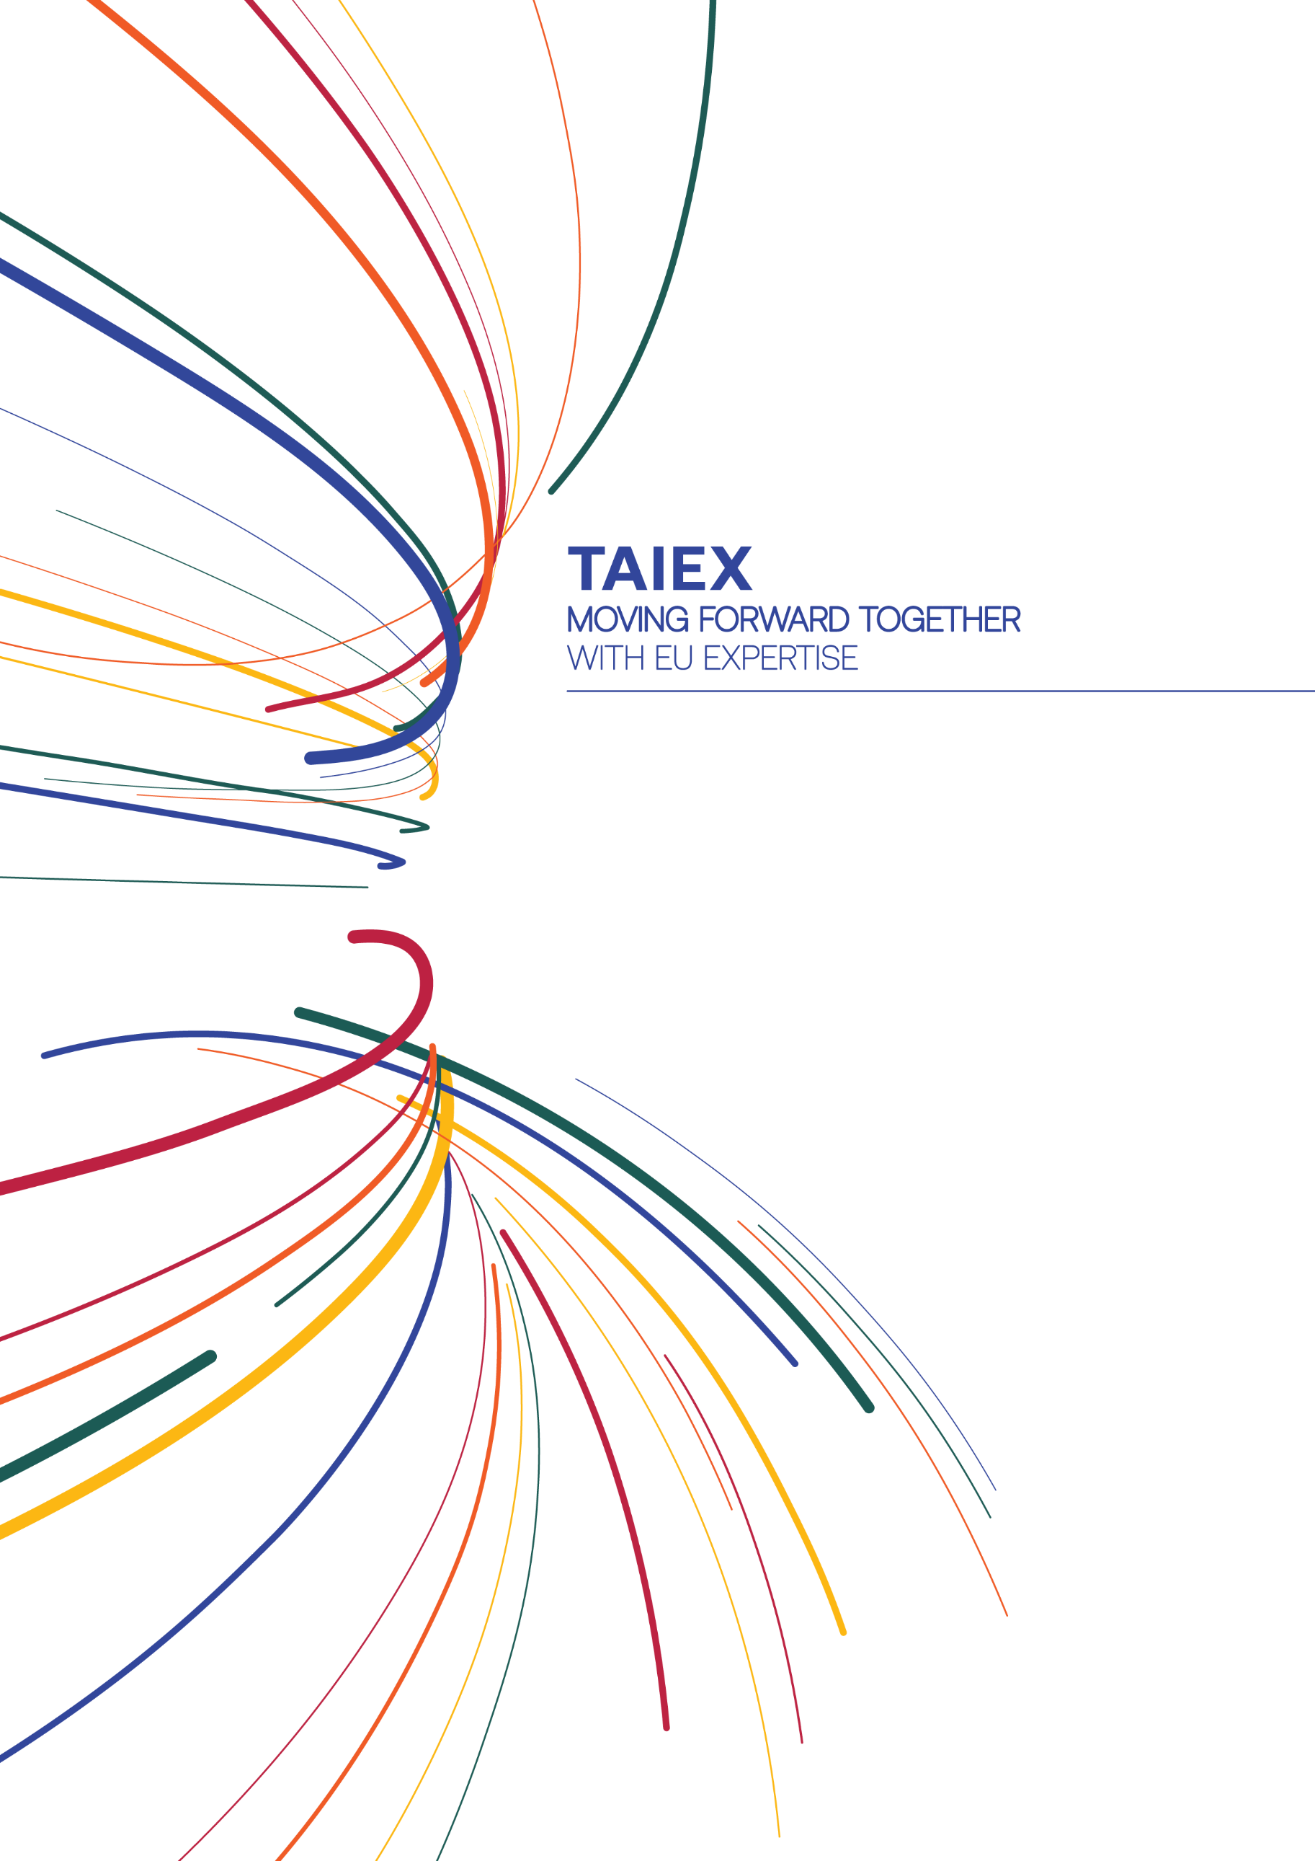


More information on
TAIEX

More information on
TAIEX-REGIO Peer2Peer





REGIO-PEER2PEER@ec.europa.eu

facebook.com/EUNEAR

near-taiex@ec.europa.eu

facebook.com/EUinmyregion

ec.europa.eu/regional_policy/p2p
ec.europa.eu/taiex

@RegioAdmCap | #EUTaiex #RegioP2P

@eu_near@EUinmyRegion

